www.Pulterkammeret.net/lyskaster/Bilka-protest.docx
Afleveret på Sønderborg Rådhus den 02. Januar 2019 kl. 11 .

Til Sønderborg Byråd.
Den seneste tids lysforurening via Bilkas reklame ”Sky Spot” har givet anledning til en del diskussion.
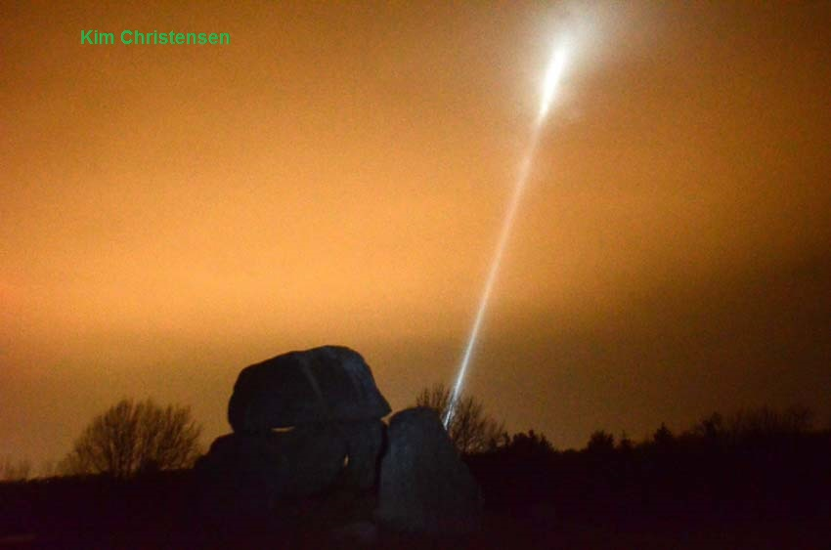
”Bilka-projektøren” fotograferet fra normalt mørke omgivelser, den velkendte stendysse øst for Sønderskoven.
Cirka 272 underskrifter, hvoraf de første 200 indkom alene det første døgn, dokumenterer at befolkningen i Sønderborg bestemt ikke er ligeglade med vores fælles natur.

Et par enkelte highlights : Betina Thomsen fra Sønderborg, skriver i indlæg 211 :
”Synes den lyskegle er utrolig generende, især når man som bilist kører om aftenen og opmærksomheden bliver "fanget" af keglen der "flyver" rundt på himlen. Datteren synes at himlen er for stjerner og planeter - ikke lyskegler.”
En Karina J fra det 25 km fjerne Ærøskøbing skriver dette fnysende vrede indlæg (nummer 87) citat :
”fordi det er lysforurening, og noget værre ressourcespild. Vi kan fxxxxxxxxxx se det lort fra Ærø !”
Bilka reagerede prompte ved at lukke ned for projektøren, og mange tak for det. Desværre fortsætter begivenheden bare et andetsted , f.eks. i Herning : https://www.aoh.dk/artikel/ikke-en-ufo-bilkas-nye-julebelysning-kan-ses-p-10-kilometers-afstand og i Hjørring .

Men som Bilkas sektionschef Claus Kudahl Christensen udtalte til SønderborgNYT. "Vi mener ikke at vi overtræder nogen bestemmelser"

Underskriftsindsamlingens initiativtager, naturfotograf Kim Christensen, kommenterer : ”Netop derfor er der brug for en klar definering af reglerne på området, for Byggelovens §6D stk 2 søgte jeg længe for at finde, så vi fortsætter underskriftsindsamlingen frem til 1. Januar, hvorefter listen indleveres til kommunen”.

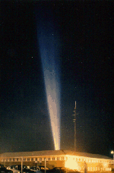
Lyskaster ved ”Infocom” på Ellegårdsvej, denne projektør blev standset i 1995 ved et lokalplansforbud.
Forbuddet vakte positiv opsigt, efter at projektøren i mere end 60 nætter havde fejet hen over Sønderborgs himmel.

Ingeniør Per Tybjerg Aldrich fra hjemmesiden https://lysforurening.dk/ oplyser at dette dette forbud blev omtalt i September 2008 på kommunens hjemmeside,
http://temp.sonderborg.dk/nonsec/20080905-140423.pdf -
Siden er fjernet , men webarchive bekræfter datoen :
http://web.archive.org/web/*/http://temp.sonderborg.dk/

Vi anmoder derfor i al stilfærdighed om at byrådet tager stilling til en genoplivning af det oprindelige lokalplansforbud, og markerer dets endelige afgørelse i fuld offentlighed, så byens erhvervsliv får afklaret kommunens eventuelle holdning på området.

https://www.sonderborgnyt.dk/borgmesteren-havde-bade-de-unge-og-jobskabelsen-med-til-cop24-i-polen/

Den samlede underskrifts indsamling fremgår af websiden :

https://www.skrivunder.net/forbud_mod_brug_af_udendors_lyskastere?fbclid=IwAR1h4_EyYpCM79NigPFY-lw9LbbGZ5cZ9sG1dSsqn2dkFeItcuto8dma-j0

Vedlagt en opsummering af de skriftlige kommentarer - som det fremgår har mange følt sig generet, især i trafikken.
272 har i skrivende stund underskrevet, en del underskrivere anfører flere årsager til deres protest.
I alt fordeler de 102 skriftlige begrundelser sig på følgende områder
37% begrunder deres protest med trafikale betænkeligheder, det skarpe lys virker distraherende på trafikanterne
52% begrunder deres protest med det lysforureningen, nogle kan f.eks. ikke sove på grund af det flakkende projektørlys.
15 % begrunder deres protest med astronomiske årsager, søgekasterne ødelægger en smuk nattehimmel.
10% undrer sig hvordan projektør lyset er kompatibelt med kommunens grønne profil.
3% henviser til at man stresser naturens dyr.

En del har endvidere peget på at den slags lysforurening IKKE matcher særlig godt med kommunens ønske om at markedsføre sig under en grøn profil.
Mange har endvidere påpeget den skadevirkning, sådanne projektørlys forvolder i vores natur. Sønderborg området er dokumenteret som passage område for en del nattrækkende stærearter, der bruger netop Alssund-Fyn-Sjælland til at flyve videre mod det sydlige Sverige – søgeord ”Night Migrating Passerines”.
Endvidere er den videnskabelige litteratur fyldt med dokumentation på at netop disse søgelys forandrer balancen mellem rovdyr og byttedyr (”Predator” og ”Prey”), se f.eks. denne nylige artikel i ”The Scientist” :
https://www.the-scientist.com/features/the-vanishing-night--light-pollution-threatens-ecosystems-64803
Eller disse kilder :
https://books.google.dk/books?id=dEEGtAtR1NcC&pg=PA454&lpg=PA454&dq=searchlights+predator+prey&source=bl&ots=84Xbj3a1eM&sig=GOvsgF4gyYA98LFcL7P3qMZWTDY&hl=da&sa=X&ved=2ahUKEwjn6baz-7_fAhXKIlAKHeBDC5c4ChDoATAIegQIAhAB#v=onepage&q=searchlights%20predator%20prey&f=false
https://onlinelibrary.wiley.com/doi/abs/10.1111/aab.12440
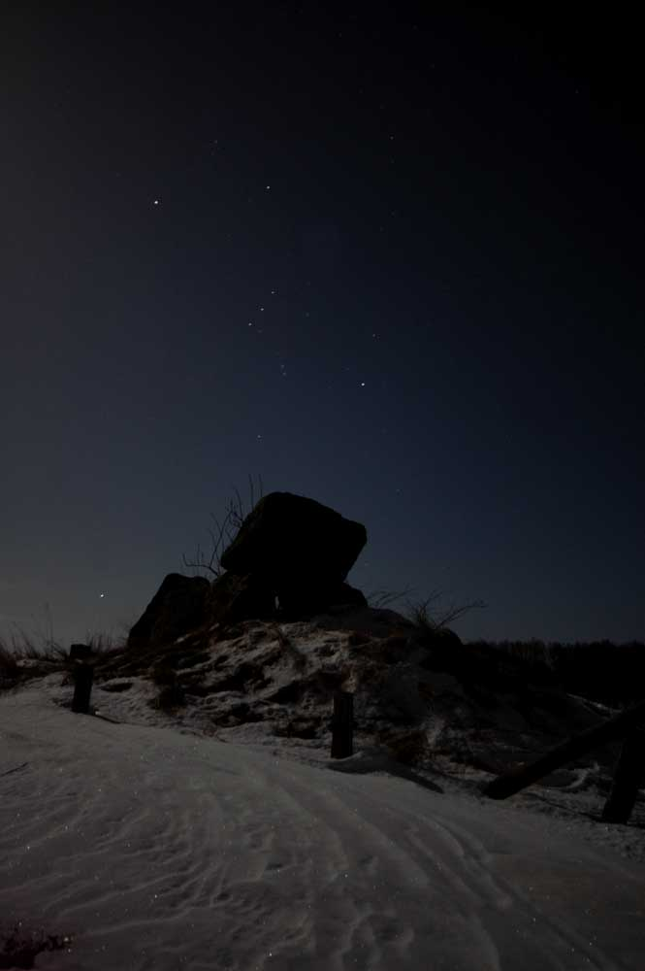
Samme stendysse som før, denne gang en stjerneklar nat i naturligt mørke – foto ved Kim Christensen, Sønderborg

Et udklip af de indkomne kommentarer, de fleste er fra lokal området, enkelte fra udenbys,

1 Kim Christensen Danmark Sønderborg Af hensyn til klimet og det visuelle udendørs miljø
2 Mogens Winther Danmark Sønderborg Hvorfor skal jeg spare på strømmen, og betale verdens dyreste energi afgift, når byens virksomheder kan sende enorme energi mængder op i himlen, bare for at gøre opmæksom på dem selv ?? "Project Zero", min bare r.. .. :-( 2018-12-17
3 Anne Schmidt Danmark Sønderborg Fordi det er miljøsvineri, nattehimlen bliver forstyrret af unødig stråling, og fordi det ikke er i orden at store virksomheder bare kan gøre som det passer dem 2018-12-17
4 Melanie Datki Danmark Sønderborg Det er fuldstændig tåbeligt at de må få lov til det her i Sønderborg hos Power og Bilka. Det ligger i nærheden af lufthavnen og forstyrrer flytrafikken og ikke mindst nattehimlen. Hvor går grænsen for reklamer? 2018-12-17
5 Birthe Zimmermann Danmark Sønderborg Himlen skal være for stjerner og planeter - ikke lysforurenende lyskaster-reklamer! Jeg har pga fabelagtigt dygtige astronomielever og kolleger på Alssundgymnasiet Sønderborg lært at sætte pris på en bælgravende sort himmel. Forbyd det NU! 2018-12-17
6 Karsten Madsen Danmark Augustenborg Det er vanvittigt al den unødvendige lys. Kæmp for et mørkere samfund, især for vores natdyrs skyld 2018-12-17
9 Thomas Kristiansen Danmark Broager 2. Verdenskrig er slut.
12 Hanne Schwebs Danmark Augustenborf Lyset er vildt generende!!!
14 Jesper Hansen Danmark Sønderborg Det er farligt med sådan en lyskegle. Man tænker hvad er der los og kikker omkring, ikke befordrende for trafik sikkerheden - intet positivt at sige om det, kun negativt, så stop det, jo før jo bedre. 2018-12-17
15 Tony Jørgensen Danmark Augustenborg 2018-12-17
16 Rudi Bjørn Rasmussen Danmark Svendborg Jeg er imod al form for lysforurening! 2018-12-17
17 Erland Hansen Danmark København SV Vi skal værne om vores nattehimmel så vi alle kan byde stjernerne 2018-12-17
19 Jacob Hansen Danmark Odense Det er på alle måder forkert. Hvad bliver det næste? 1000-vis af lysspots på himlen hver nat over samtlige danmarks byer? Stop det nonsens inden det breder sig. Forbyd lyskastere. NU! 2018-12-17
20 Claus Jensen Danmark Måløv Det kan bare ikke passe at man sviner noget så smukt som nattehimlen til med noget så unødigt som lyskastere
27 Niels Bang Danmark Brønshøj Som amatør astronom er jeg imod lysforurening. Desuden er lys op i luften åbentlys spild af energi, hvilket ikke er populært i dagens Danmark. Endelig; tror Bilka de får god omtale og øget omsætning af denne lysprojektør? Næppe. 2018-12-17
28 Hans Ulrik Ulriksen Danmark Gistrup 2018-12-17
29 Jannick Petersson Danmark Kolding Lysforurening skal bekæmpes, det er spild af energi og synd for alle i byerne at de ikke kan nyde en stjernehimmel medmindre de kører langt væk for det. 2018-12-17
30 Henriette Vendelbo Danmark Allingåbro I DK opfordres vi til at spare på - den for forbrugerne meget dyre - energi. Hvorfor så bruge energi på en lyskaster, der ikke tjener noget formål - udover måske reklame? Desuden lider naboer under naboskabet til landvindmøller for at lyskastere kan oplyse himlen.
31 Randi Lichtenberg Danmark Sønderborg Jeg har også følt mig både generet og provokeret i forhold til lysforurening samt haft skrevet til politiet, har dog intet hørt fra dem. 2018-12-17
32 Søren Krab Danmark 6510 Gram Uretfærdig frås med vores energi. 2018-12-17
35 Jonas Carlsson Sverige Kristianstad Det är en stark ljusförorening som försämrar livet för många nattlevande djur. 2018-12-17
44 Mette Jacobsen Danmark Sønderborg Det er voldsomt generende! 2018-12-18
45 Nicki Madsen Danmark Sønderborg Forstyrre trafikkens gang. 2018-12-18
46 Niklas Pedersen Danmark Sønderborg Fjerner synet fra vejen! 2018-12-18
47 Kenneth Jensen Danmark Sønderborg Vores hund gør og gør over den kontinuerligt bevægende lyskejle. Det er en helt unødvendig måde at stresse husdyrene på blot for lidt opmærksomhed 2018-12-18
48 Sebastian Paulsen Danmark Sydals Lyset fjerner bilisters fokus fra vejen
51 Thea Aaes Danmark Stolbro Jeg skriver under fordi jeg bor ca. 20km fra Bilka og JEG kan se lyskeglen om aftenen. Jeg synes det er komplet åndssvagt at den skal være tændt.. og så kalder de det julebelysning.. Vil det sige at jeg kan stille mig ud om natten og lyse med en lommelygte op i himmelen, og så er det julelys? Nej tak... Sluk det.. Det er unødigt at bruge ekstra strøm på sådan noget. 2018-12-18
52 Mette Dübe Danmark Sønderborg Lyset er til stor gene, ved kørsel u mørket.
55 Helle Thybo Danmark Sønderborg Lyset distraherer når man kører på vejene helt ud i Augustenborg
58 Sara Henne Danmark Nordborg At den lyskegle er chikanerede helt oppe på nordals
59 Kiana Karing Hansen Danmark Gråsten Det generer meget når man kommer kørende i bil eller bare kommer gående. Man kan selv se det i Broager. 2018-12-18
60 jørgen wilkenskjeldt Danmark sønderborg Hvordan vil det ikke se ud hvis alle tænde lys
62 Jannick Mehlberg Danmark Broager Den kan ses tydeligt fra Broager land der ligger godt og vel 15km der fra. Når man køre på den store bro kan man se den tydeligt og man bliver lidt bange for at der er nogen som ikke holder øje med trafikken fordi den er der 2018-12-18
63 Poul Pedersen Danmark Holstebro Jeg skriver under fordi vores overflødige svineri med ressourcer har taget helt overhånd. 2018-12-18
64 Rikke A Danmark 6470 Jeg kan ikke se hvad formålet med så skarpt et lydspot skal være. Den kan ses på hele Als...
71 Claudia Limberg Danmark Sønderborg jeg ikke synes det er pæn, men meningsløs og unødvendigt. Tværtimod føler man sig generet.
75 Jørgen Lind Danmark Sønderborg lysforurening
78 Kirsten Olsen Danmark Sønderborg Jeg synes det er en unødig forstyrrelse af nattehimlen, der generer både mennesker og dyr.
83 Mads Hansen Danmark Odense Det er miljømæssigt provokerende og forstyrrer trafikanter i miles omkreds
87 Karina Jørgensen Danmark Ærøskøbing fordi det er lysforurening og noget værre ressourcespild. Vi kan fandenfisme se det lort fra Ærø
89 Henning Petersen Danmark Sønderborg Unødvendig lysforurening !
96 Lene Andreasen Danmark Bolderslev Min veninde får lyset direkte ind i sit soveværelse og ikke kan sove for det
98 Cathrine Vigsø Danmark Sønderborg Det genrer mig, når jeg kører bil om aftenen.
99 Karin Jepsen Danmark 81 Iben Guldberg Hansen Danmark 6400 Sønderborg Jeg finder Bilkas “julelys” intimiderende og forstyrrende. Lysforurening af mine omgivelser!Jeg har selv været generet af lysstrålen under kørsel.
104 Søren Rønsbo Madsen Danmark Sønderborg Lysforurening! Lad os nyde stjernerne istedet.
106 Heino Rost-Nielsen Danmark Trige Jeg er enig med forfatteten til opslaget - det er et groteskt energispild og vidner i den grad om manglende forståelse for bæredygtighed og naturværdier fra virksomhedernes side!
107 Chris Jones Danmark Sønderborg Jeg skriver under,fordi det knald hamrende irriterende med det lys indover vores hus, og det må også være i strid med en eller anden lov vedr indflyvning til lufthavnen i Sønderborg.
108 Mette Lundhøj Holm Danmark Kruså Fordi den er voldsomt generende på længere afstand, dens lys står ind igennem vinduerne ved min far i kær.
109 Melanie Jacobsen Danmark Sydals Vi bor langt væk, men kan se lys tydeligt.. Det tag koncentration, når man køre og nok for børne, når det cykler i skolen i trafik.
111 Michaela Baunsgaard Danmark Gråsten Unødvendig lysforurening og energispild som påvirker vores og dyrs adfærdsmønstre. & Ødelægger et fantastisk syn på Mælkevejen!!!
117 Tommy Pedersen Danmark Augustenborg Vi kan se det helt i Fynshav
129 Esther Rolandsen Danmark Kbh Det er noget svineri af nattehimlen
131 Lærke Jensen Danmark Augustenborg Den er volder træls, jeg kan slet ikke holde det ud og den er mest af alt bare irriterende!!!
135 Jeanette Skovmand Danmark Lysabild Jeg skriver under da jeg synes at det lys der kom op i himmelen som kunne ses langt inden man kom i nærheden af Sønderborg gjorde at man snart koncentrerede sig mere hvad det handlede om end at koncentrere sig at køre bilen. Troede at der var sket en ulykke og at det var helikopter der lyste, umiddelbart inden man når alssundbroen ihvertfald så gik det op for en at det var et lys nedefra en butik som vi nu kan læse er BILKAS !!!!!!!!!! Dårlig stil synes jeg. Få det fjernet nu :(
142 Brian Carlsen Danmark Sænderborg Vanvittig lysforurening
144 Ruth Petersen Danmark Sønderborg Jeg bor i nærheden og synes det et irriterende med lyset
145 Anne-Mette Krejberg Danmark Sønderborg Jeg skriver under fordi A) det forurener miljøet B) er til gene i trafikken fordi man med blikket helt inde i Sønderborg centrum kommer til at følge lyset med øjnene, mens man bør holde øjnene på kørebanen C) generer elever og lærere, der skal studere nattehimlen i astronomi
149 Hanne Dahl Danmark 6430 Jeg blev generet af det spot lørdag aften, allerede da jeg nåede Blans. Undrede mig og lyset stjal opmærksomheden fra min kørsel. Jeg fulgte spottet over motorvejsbroen og slap så. Indtil jeg ved Havnbjerg blev fanget igen...
153 Steffani Andersen Danmark Nordborg Det er et belastende lys
154 Christian Schmoldt Danmark Sønderborg Jeg var nær kørt galt, fordi mit blik var rettet mod spotlyset i stedet for vejbanen i aftentrafikken. Den ene aften kunne lyset ses helt ude fra Felsted, mere end 20 km væk
160 Jan Paulsen Danmark Nordborg Jeg skriver under fordi at jeg kan se det lys hjemme hos mig selv i havnbjerg.
161 Anna Virgitte Gautier Danmark Sønderborg Det er lysforurenkng, det er svært nok at se stjernehimlen i forvejen! Og der var mulighed for at opleve masser af stjerneskud som blev forstyrret af strålen!
165 Tanja Christensen Danmark 6400 Jeg bor på Morbærhegnet og er pisse træt af at have det lys i min stue og soveværelse!!!
166 Line Hansen Danmark Sønderborg Fordi det er pisse belastende og mit hovede får trip!! Fra Perlegade 97
168 Karina Christensen Danmark Broager Det er øje-forurening. Himlen er alt for smuk til det.
171 claus lorin Rasmussen Danmark Sønderborg det er til gene for natur og mennesker
172 Vivi Jørgensen Danmark Sønderborg Jeg syntes det er træls, og generende, og man bliver ukoncentreret i trafikken.
181 Joy Zeuthen Christensen Danmark Sønderborg Jeg skriver under fordi jeg ikke mener det er passende og ubehaligt
184 Tove Toft Sørensen Danmark Sydals Jeg er enig i denne holdning
185 Renate Hansen Danmark 64000 Sønderborg Den er generende/ forstyrrende og kan da heller ikke forestille mig at de er glade for den ude på kær lufthavn.
188 Mari Ringereide Danmark 6470 Sydals Jeg finder lyset generende.
194 Andreas Holst Danmark Ebberup Klimaforandringer er en reel ting, og fatter ikke at spild af energi som dette ikke blev stoppet førend brugen af f. Eks. Brændstofsdrevne køretøjer.
196 Iben Ernst Danmark 6430 Jeg synes den fanger for meget opmærksomhed når man kommer som bilist ti byen. Det skaber opmærksomme så bilister har fokus rettet det forkerte sted.
201 Lene Balzersen Danmark 6400 Sønderborg For det er meget irratet når man skal se tv for det går Ind ad vinduerne
202 ANN MARIE Koch Danmark Sønderborg Den ødelægger stjerne himlen
204 Klaus Knutzen Danmark Broager Har vi lovhjemmel i form af byggeloven er det da bare super, og klimaet taget i betragtning er det måske ikke verdens smarteste installation. Grunden til at jeg skriver under er dog lidt en anden. Jeg ser det spotlys som en absolut uundgåelig spam reklame. Et sådant uinviteret indtog i min opmærksomhed har jeg ingen intentioner om bare at acceptere.
208 Dennis Hardman Danmark Augustenborg Genere for bilkørsel fordi man mister fokus fra vejen.
210 Paul Michaelsen Danmark Augustenborg Jeg syntes det er upassende, irriterende at se på, og det skæmmer nattehimlen, når det er stjerne klart
211 Betina Thomsen Sønderborg Synes den lyskegle er utrolig generende, især når man som billist kører om aftenen og opmærksomheden bliver "fanget" af keglen der "flyver" rundt på himlen. Datteren synes at himlen er for stjerner og planeter - ikke lyskegler.
213 Frederikke Jensen Sønderborg Jeg skriver under fordi det er meget generende at køre om aftenen da ens opmærksomhed drages mod lyskilden
214 Dorte Thy Gråsten Den giver unødig opmærksomhed i trafikken
216 Viggo Thorsbro Pedersen 7950 Erslev Lysforurening er dybt problematisk af rigtig mange årsager.
221 Nico Haarup Kjellerup Jeg skriver under fordi jeg er imod lysforurening af vores nattehimmel.
224 Mads Helledie Sønderborg Det er helt udnødvendig lysforurening,eks når man går tur med hunden når der et mørkt, forstår ikke hvad det skal gøre godt for!
231 Anja Knæhus Sønderborg Jeg bor lige i nærheden og føler mig generet af lyset, som minder mest om en KZ-lejr.
227 Carsten Jensen Agersø Lys støj, høre ingen steder hjemme
229 Theo Jean Larsen Sønderborg Det er det mest latterlige jeg har set og så i en by der gozero
231 Anja Knæhus Sønderborg Jeg bor lige i nærheden og føler mig generet af lyset, som minder mest om en KZ-lejr.
232 Eva Thulin Brabrand Spild af resourcer!!
234 Per Tybjerg Aldrich Hvidovre Jeg skriver under, fordi enhver adfærd, som generer andre (mennesker og dyr mv.), og som ikke er tvingende nødvendig, bør forbydes. Reklamer er ikke tvingende nødvendige. Lyskastere generer - over store afstande. Lyskastere og anden form for lysforurening bør forbydes.
235 Jesper Nielson Sønderborg Et det egentlig lovligt i forhold til lufthavnen og de flyvere der passerer luftrummet?
236 Leif Chr. Andresen Sønderborg Vi skal værne om den mørke nattehimmel. Himlen over selve Sønderborg er godt nok lys i forvejen, men projektøren kan i klart vejr ses helt oppe ved Broballe og Mjels. Så bevar den mørke himmel for stjernekiggernes skyld.
237 Anette Ranzau Sønderborg Den skal ikke drille fly og Bilka skal heller passe deres for det kan de sku heller finde ud af min mor vældede på der p-plads inden de fik lavet og min mor var de sku lige glade med.de sagde heler ikke undskyld . De tar igen ansvar .
238 Bettina Thygesen Sønderborg Vi om natten bliver vildt forstyrret af lyset ind gennem vinduerne på 1. sal. Desuden er det frustrerende at det generer en når man kører i trafikken om aftenen.
242 Sarah Corydon Oksbøl Jeg tror der er noget galt siden de udsender det lysspot. Det virker foruroligende
243 Gitta Hansen Sønderborg Det er det mest irriterende juleindslag jeg længe har set, kommer ikke i julestemning af det ihvertfald!!!
244 Lene Becker Sønderborg Jeg synes det er generende.
245 Lisbeth Quitzau Sønderborg Går ud over trafiksikkerheden når der skal kikkes efter den og faktisk ikke kønt. Og ja samtidig jo spild af god energi. Hilsen Lisbeth
247 Søs Larsdn Broager Den tager folks fokus
248 Samrat Chhetri Sønderborg Jeg skriver under, fordi det er forstyrrende under kørsel.
249 Ingrid Andersen Sønderborg Det er meget generende, bl. a. nægter min hund og gå aften tur. Tænker at det også må genere fly. Jeg kan slet ikke se noget positivt formål med det. Det koster
250 Stine Gustavsen Sydals Den er forstyrrende for billister

Underskrift :

Navn med blokbogstaver .

Email adresse :

